12864液晶中文资料

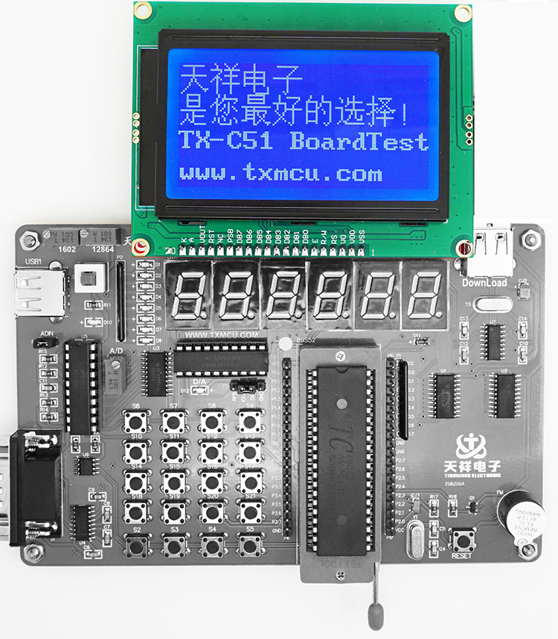

一、液晶显示模块概述
JM12864M-2汉字图形点阵液晶显示模块，可显示汉字及图形，内置8192个中文汉字（16X16点阵）、128个字符（8X16点阵）及64X256点阵显示RAM（GDRAM）。
主要技术参数和显示特性:
电源：VDD 3.3V~+5V(内置升压电路，无需负压)；
显示内容：128列× 64行
显示颜色：黄绿
显示角度：6：00钟直视
LCD类型：STN
与MCU接口：8位或4位并行/3位串行
配置LED背光
多种软件功能：光标显示、画面移位、自定义字符、睡眠模式等

二、外形尺寸
外观尺寸：93×70×12.5mm 视域尺寸：73×39mm
外形尺寸图
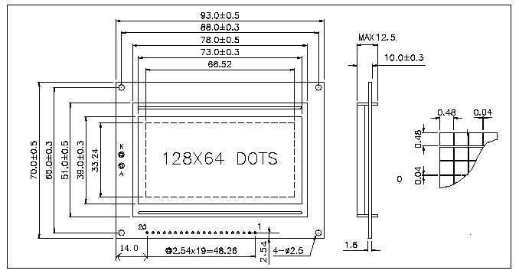
外形尺寸

ITEM | NOMINAL DIMEN | UNIT
模块体积 | 93×70×12.5 | mm
视域 | 73.0×39.0 | mm
行列点阵数 | 128×64 | dots
点距离 | 0.52×0.52 | mm
点大小 | 0.48×0.48 | mm

二、模块引脚说明
128X64HZ 引脚说明
引脚号 | 引脚名称 | 方向 | 功能说明
1 | VSS | - | 模块的电源地
2 | VDD | - | 模块的电源正端
3 | V0 | - | LCD驱动电压输入端
4 | RS(CS) | H/L | 并行的指令/数据选择信号；串行的片选信号
5 | R/W(SID) | H/L | 并行的读写选择信号；串行的数据口
6 | E(CLK) | H/L | 并行的使能信号；串行的同步时钟
7 | DB0 | H/L | 数据0
8 | DB1 | H/L | 数据1
9 | DB2 | H/L | 数据2
10 | DB3 | H/L | 数据3
11 | DB4 | H/L | 数据4
12 | DB5 | H/L | 数据5
13 | DB6 | H/L | 数据6
14 | DB7 | H/L | 数据7
15 | PSB | H/L | 并/串行接口选择：H-并行；L-串行
16 | NC |  | 空脚
17 | /RET | H/L | 复位 低电平有效
18 | NC |  | 空脚
19 | LED_A | （LED+5V） | 背光源正极
20 | LED_K | （LED-OV） | 背光源负极

逻辑工作电压(VDD)：4.5～5.5V
电源地(GND)：0V
工作温度(Ta)：-10℃ ～60℃(常温) / -20℃～70℃（宽温）

三、接口时序
模块有并行和串行两种连接方法（时序如下）：
8位并行连接时序图
MPU写资料到模块
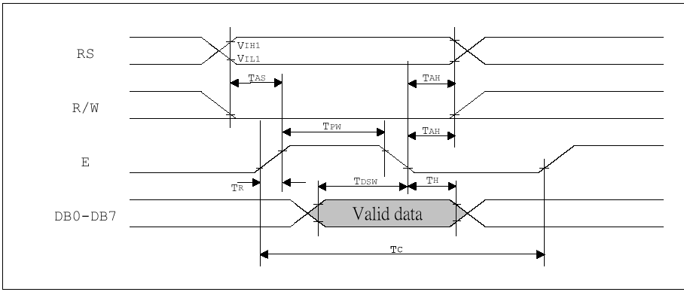
MPU从模块读出资料
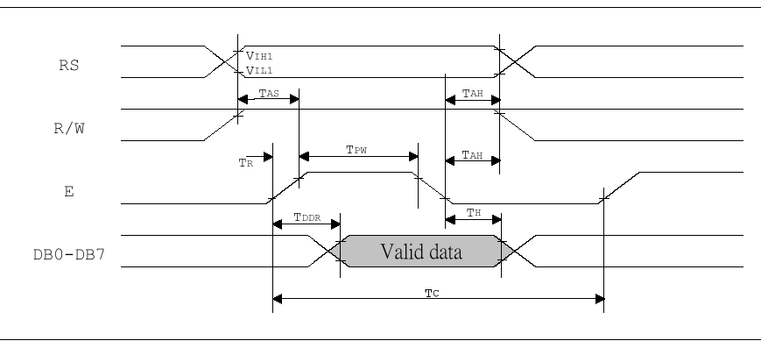

2、串行连接时序图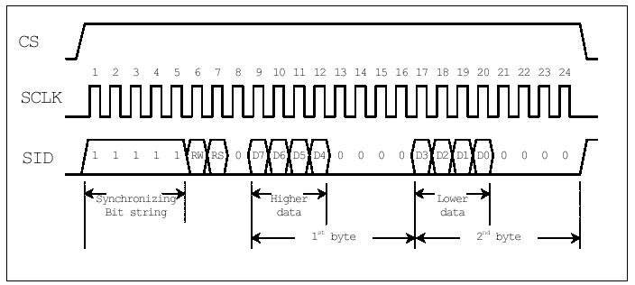
串行数据传送共分三个字节完成：
第一字节：串口控制—格式 11111ABC
A为数据传送方向控制：H表示数据从LCD到MCU，L表示数据从MCU到LCD
B为数据类型选择：H表示数据是显示数据，L表示数据是控制指令
C固定为0
第二字节：(并行)8位数据的高4位—格式 DDDD0000
第三字节：(并行)8位数据的低4位—格式 0000DDDD
串行接口时序参数：(测试条件：T=25℃ VDD=4.5V)
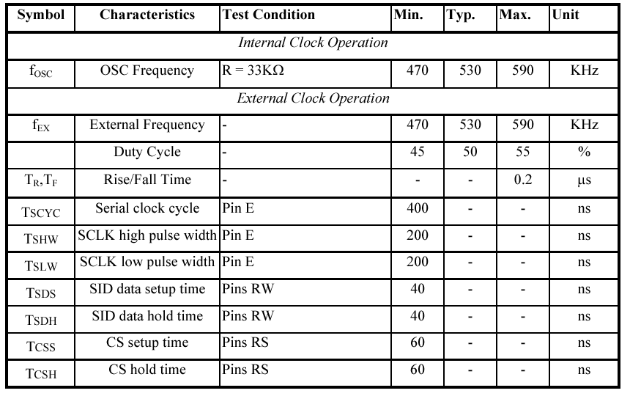

四、用户指令集
1、指令表1：（RE=0：基本指令集）
指令 | 指令码 |  |  |  |  |  |  |  |  |  | 说明 | 执行时间（540KHZ）
指令 | RS | RW | DB7 | DB6 | DB5 | DB4 | DB3 | DB2 | DB1 | DB0 | 说明 | 执行时间（540KHZ）
清除显示 | 0 | 0 | 0 | 0 | 0 | 0 | 0 | 0 | 0 | 1 | 将DDRAM填满“20H”，并且设定DDRAM的地址计数器（AC）到“00H” | 4.6ms
地址归位 | 0 | 0 | 0 | 0 | 0 | 0 | 0 | 0 | 1 | X | 设定DDRAM的地址计数器（AC）到“00H”，并且将游标移到开头原点位置；这个指令并不改变DDRAM的内容 | 4.6ms
进入点  设定 | 0 | 0 | 0 | 0 | 0 | 0 | 0 | 1 | I/D | S | 指定在资料的读取与写入时，设定游标移动方向及指定显示的移位 | 72us
显示状态  开/关 | 0 | 0 | 0 | 0 | 0 | 0 | 1 | D | C | B | D=1：整体显示ON  C=1：游标ON  B=1：游标位置ON | 72us
游标或显示移位控制 | 0 | 0 | 0 | 0 | 0 | 1 | S/C | R/L | X | X | 设定游标的移动与显示的移位控制位元；这个指令并不改变DDRAM的内容 | 72us
功能设定 | 0 | 0 | 0 | 0 | 1 | DL | X | 0  RE | X | X | DL=1 （必须设为1）  RE=1： 扩充指令集动作  RE=0： 基本指令集动作 | 72us
设定CGRAM地址 | 0 | 0 | 0 | 1 | AC5 | AC4 | AC3 | AC2 | AC1 | AC0 | 设定CGRAM地址到地址计数器（AC） | 72us
设定DDRAM  地址 | 0 | 0 | 1 | AC6 | AC5 | AC4 | AC3 | AC2 | AC1 | AC0 | 设定DDRAM地址到地址计数器（AC） | 72us
读取忙碌标志（BF）和地址 | 0 | 1 | BF | AC6 | AC5 | AC4 | AC3 | AC2 | AC1 | AC0 | 读取忙碌标志（BF）可以确认内部动作是否完成，同时可以读出地址计数器（AC）的值 | 0us
写资料到RAM | 1 | 0 | D7 | D6 | D5 | D4 | D3 | D2 | D1 | D0 | 写入资料到内部的RAM（DDRAM/CGRAM/IRAM/GDRAM） | 72us
读出RAM的值 | 1 | 1 | D7 | D6 | D5 | D4 | D3 | D2 | D1 | D0 | 从内部RAM读取资料（DDRAM/CGRAM/IRAM/GDRAM） | 72us

指令表—2：（RE=1：扩充指令集）
指令 | 指令码 |  |  |  |  |  |  |  |  |  |  |  |  |  |  | 说明 |  |  | 执行时间（540KHZ）
指令 | RS | RW | DB7 | DB6 | DB5 |  | DB4 |  | DB3 |  | DB2 |  | DB1 |  | DB0
待命模式 | 0 | 0 | 0 | 0 | 0 |  | 0 |  | 0 |  | 0 |  | 0 |  | 1 | 将DDRAM填满“20H”，并且设定DDRAM的地址计数器（AC）到“00H” |  |  | 72us
卷动地址或IRAM地址选择 | 0 | 0 | 0 | 0 | 0 |  | 0 |  | 0 |  | 0 |  | 1 |  | SR | SR=1：允许输入垂直卷动地址  SR=0：允许输入IRAM地址 |  |  | 72us
反白选择 | 0 | 0 | 0 | 0 | 0 |  | 0 |  | 0 |  | 1 |  | R1 |  | R0 | 选择4行中的任一行作反白显示，并可决定反白与否 |  |  | 72us
睡眠模式 | 0 | 0 | 0 | 0 | 0 |  | 0 |  | 1 |  | SL |  | X |  | X | SL=1：脱离睡眠模式  SL=0：进入睡眠模式 |  |  | 72us
扩充功能设定 | 0 | 0 | 0 | 0 | 1 |  | 1 |  | X |  | 1  RE |  | G |  | 0 | RE=1： 扩充指令集动作  RE=0： 基本指令集动作  G=1 ：绘图显示ON  G=0 ：绘图显示OFF |  |  | 72us
设定IRAM地址或卷动地址 | 0 | 0 | 0 | 1 | AC5 | AC4 |  | AC3 |  | AC2 |  | AC1 |  | AC0 |  |  | SR=1：AC5—AC0为垂直卷动地址  SR=0：AC3—AC0为ICON IRAM地址 | 72us
设定绘图RAM地址 | 0 | 0 | 1 | AC6 | AC5 | AC4 |  | AC3 |  | AC2 |  | AC1 |  | AC0 |  |  | 设定CGRAM地址到地址计数器（AC） | 72us

备注：
1、当模块在接受指令前，微处理顺必须先确认模块内部处于非忙碌状态，即读取BF标志时BF需为0，方可接受新的指令；如果在送出一个指令前并不检查BF标志，那么在前一个指令和这个指令中间必须延迟一段较长的时间，即是等待前一个指令确实执行完成，指令执行的时间请参考指令表中的个别指令说明。
2、“RE”为基本指令集与扩充指令集的选择控制位元，当变更“RE”位元后，往后的指令集将维持在最后的状态，除非再次变更“RE”位元，否则使用相同指令集时，不需每次重设“RE”位元。

具体指令介绍：
1、清除显示
CODE： RW RS DB7 DB6 DB5 DB4 DB3 DB2 DB1 DB0
L | L | L | L | L | L | L | L | L | H

功能：清除显示屏幕，把DDRAM位址计数器调整为“00H”

2、位址归位
CODE： RW RS DB7 DB6 DB5 DB4 DB3 DB2 DB1 DB0
L | L | L | L | L | L | L | L | H | X

功能：把DDRAM位址计数器调整为“00H”，游标回原点，该功能不影响显示DDRAM
3、位址归位
CODE： RW RS DB7 DB6 DB5 DB4 DB3 DB2 DB1 DB0
L | L | L | L | L | L | L | H | I/D | S

功能：把DDRAM位址计数器调整为“00H”，游标回原点，该功能不影响显示DDRAM功能：执行该命令后，所设置的行将显示在屏幕的第一行。显示起始行是由Z地址计数器控制的，该命令自动将A0-A5位地址送入Z地址计数器，起始地址可以是0-63范围内任意一行。Z地址计数器具有循环计数功能，用于显示行扫描同步，当扫描完一行后自动加一。

4、显示状态 开/关
CODE： RW RS DB7 DB6 DB5 DB4 DB3 DB2 DB1 DB0
L | L | L | L | L | L | H | D | C | B

功能： D=1；整体显示ON C=1；游标ON B=1；游标位置ON

5、游标或显示移位控制
CODE： RW RS DB7 DB6 DB5 DB4 DB3 DB2 DB1 DB0
L | L | L | L | L | H | S/C | R/L | X | X

功能：设定游标的移动与显示的移位控制位：这个指令并不改变DDRAM的内容

6、功能设定
CODE： RW RS DB7 DB6 DB5 DB4 DB3 DB2 DB1 DB0
L | L | L | L | H | DL | X | 0 RE | X | X

功能：DL=1（必须设为1） RE=1；扩充指令集动作 RE=0：基本指令集动作

7、设定CGRAM位址
CODE： RW RS DB7 DB6 DB5 DB4 DB3 DB2 DB1 DB0
L | L | L | H | AC5 | AC4 | AC3 | AC2 | AC1 | AC0

功能：设定CGRAM位址到位址计数器（AC）

8、设定DDRAM位址
CODE： RW RS DB7 DB6 DB5 DB4 DB3 DB2 DB1 DB0
L | L | H | AC6 | AC5 | AC4 | AC3 | AC2 | AC1 | AC0

功能：设定DDRAM位址到位址计数器（AC）

9、读取忙碌状态（BF）和位址
CODE： RW RS DB7 DB6 DB5 DB4 DB3 DB2 DB1 DB0
L | H | BF | AC6 | AC5 | AC4 | AC3 | AC2 | AC1 | AC0

功能：读取忙碌状态（BF）可以确认内部动作是否完成，同时可以读出位址计数器（AC）的值

10、写资料到RAM
CODE： RW RS DB7 DB6 DB5 DB4 DB3 DB2 DB1 DB0
H | L | D7 | D6 | D5 | D4 | D3 | D2 | D1 | D0

功能：写入资料到内部的RAM（DDRAM/CGRAM/TRAM/GDRAM）

11、读出RAM的值
CODE： RW RS DB7 DB6 DB5 DB4 DB3 DB2 DB1 DB0
H | H | D7 | D6 | D5 | D4 | D3 | D2 | D1 | D0

功能：从内部RAM读取资料（DDRAM/CGRAM/TRAM/GDRAM）

12、 待命模式（12H）
CODE： RW RS DB7 DB6 DB5 DB4 DB3 DB2 DB1 DB0
L | L | L | L | L | L | L | L | L | H

功能：进入待命模式，执行其他命令都可终止待命模式

13、卷动位址或IRAM位址选择（13H）
CODE： RW RS DB7 DB6 DB5 DB4 DB3 DB2 DB1 DB0
L | L | L | L | L | L | L | L | H | SR

功能：SR=1；允许输入卷动位址 SR=0；允许输入IRAM位址

14、反白选择（14H）
CODE： RW RS DB7 DB6 DB5 DB4 DB3 DB2 DB1 DB0
L | L | L | L | L | L | L | H | R1 | R0

功能：选择4行中的任一行作反白显示，并可决定反白的与否

15、睡眠模式（015H）
CODE： RW RS DB7 DB6 DB5 DB4 DB3 DB2 DB1 DB0
L | L | L | L | L | L | H | SL | X | X

功能：SL=1；脱离睡眠模式 SL=0；进入睡眠模式

16、扩充功能设定（016H）
CODE： RW RS DB7 DB6 DB5 DB4 DB3 DB2 DB1 DB0
L | L | L | L | H | H | X | 1 RE | G | L

功能：RE=1；扩充指令集动作 RE=0；基本指令集动作 G=1；绘图显示ON G=0；绘图显示OFF

17、设定IRAM位址或卷动位址（017H）
CODE： RW RS DB7 DB6 DB5 DB4 DB3 DB2 DB1 DB0
L | L | L | H | AC5 | AC4 | AC3 | AC2 | AC1 | AC0
功能：SR=1；AC5~AC0为垂直卷动位址 SR=0；AC3~AC0写ICONRAM位址

18、设定绘图RAM位址（018H）
CODE： RW RS DB7 DB6 DB5 DB4 DB3 DB2 DB1 DB0
L | L | H | AC6 | AC5 | AC4 | AC3 | AC2 | AC1 | AC0

功能：设定GDRAM位址到位址计数器（AC）

五、显示坐标关系
1、图形显示坐标
水平方向X—以字节单位
垂直方向Y—以位为单位

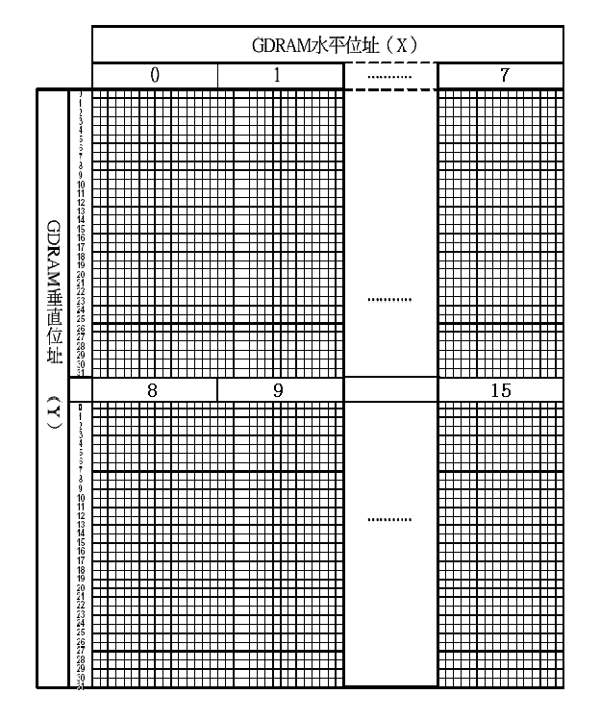2、汉字显示坐标
 | X坐标
Line1 | 80H | 81H | 82H | 83H | 84H | 85H | 86H | 87H
Line2 | 90H | 91H | 92H | 93H | 94H | 95H | 96H | 97H
Line3 | 88H | 89H | 8AH | 8BH | 8CH | 8DH | 8EH | 8FH
Line4 | 98H | 99H | 9AH | 9BH | 9CH | 9DH | 9EH | 9FH
3、字符表
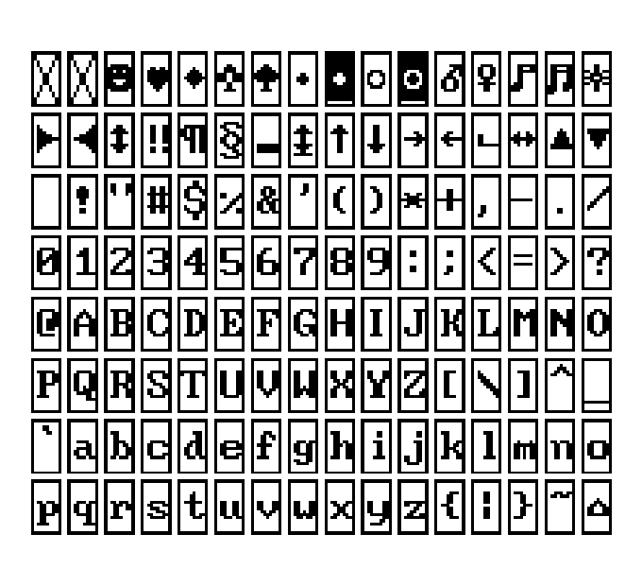代码（02H---7FH）

六、显示RAM
1、文本显示RAM（DDRAM）
1、文本显示RAM（DDRAM）
文本显示RAM提供8个×4行的汉字空间，当写入文本显示RAM时，可以分别显示CGROM、HCGROM与CGRAM的字型；ST7920A可以显示三种字型 ，分别是半宽的HCGROM字型、CGRAM字型及中文CGROM字型。三种字型的选择，由在DDRAM中写入的编码选择，各种字型详细编码如下：
显示半宽字型 ：将一位字节写入DDRAM中，范围为02H-7FH的编码。
显示CGRAM字型：将两字节编码写入DDRAM中，总共有0000H，0002H，0004H，0006H四种编码
显示中文字形：将两字节编码写入DDRAMK ，范围为A1A0H-F7FFH(GB码)或A140H-D75FH(BIG5码)的编码。

绘图RAM（GDRAM）
绘图显示RAM提供128×8个字节的记忆空间，在更改绘图RAM时，先连续写入水平与垂直的坐标值，再写入两个字节的数据到绘图RAM，而地址计数器（AC）会自动加一；在写入绘图RAM的期间，绘图显示必须关闭，整个写入绘图RAM的步骤如下：
1、关闭绘图显示功能。
2、先将水平的位元组坐标（X）写入绘图RAM地址；
再将垂直的坐标（Y）写入绘图RAM地址；
将D15——D8写入到RAM中；
将D7——D0写入到RAM中；
打开绘图显示功能。
绘图显示的缓冲区对应分布请参考“显示坐标”

游标/闪烁控制
ST7920A提供硬件游标及闪烁控制电路，由地址计数器（address counter）的值来指定DDRAM中的游标或闪烁位置。

八、中文字符表：
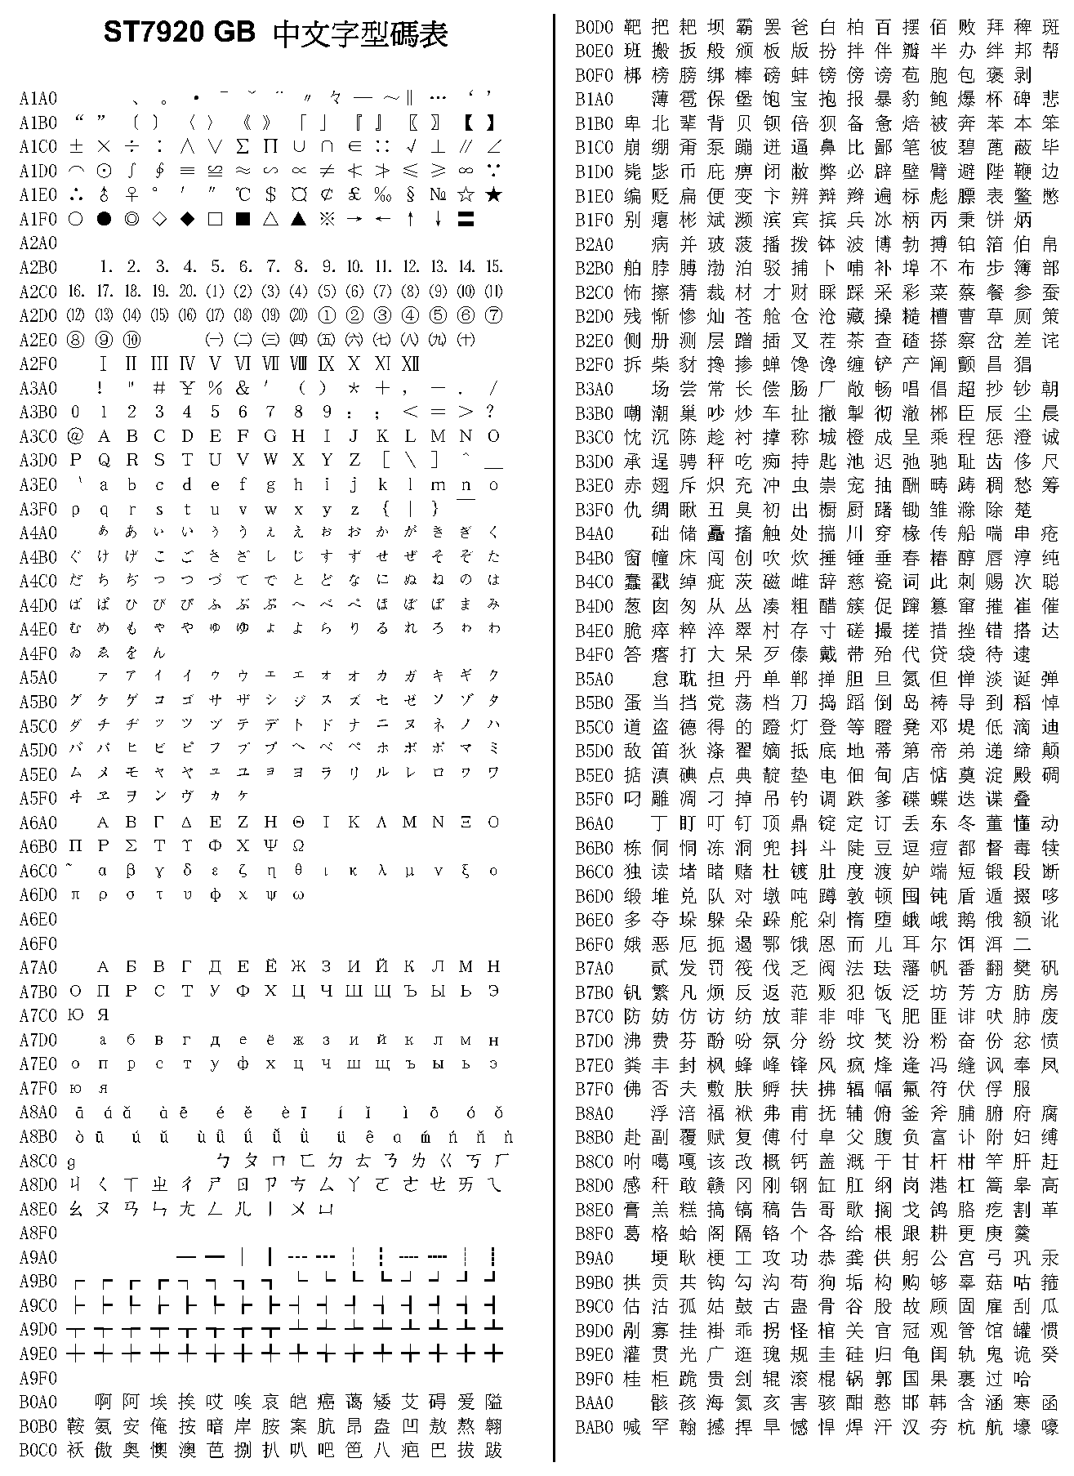

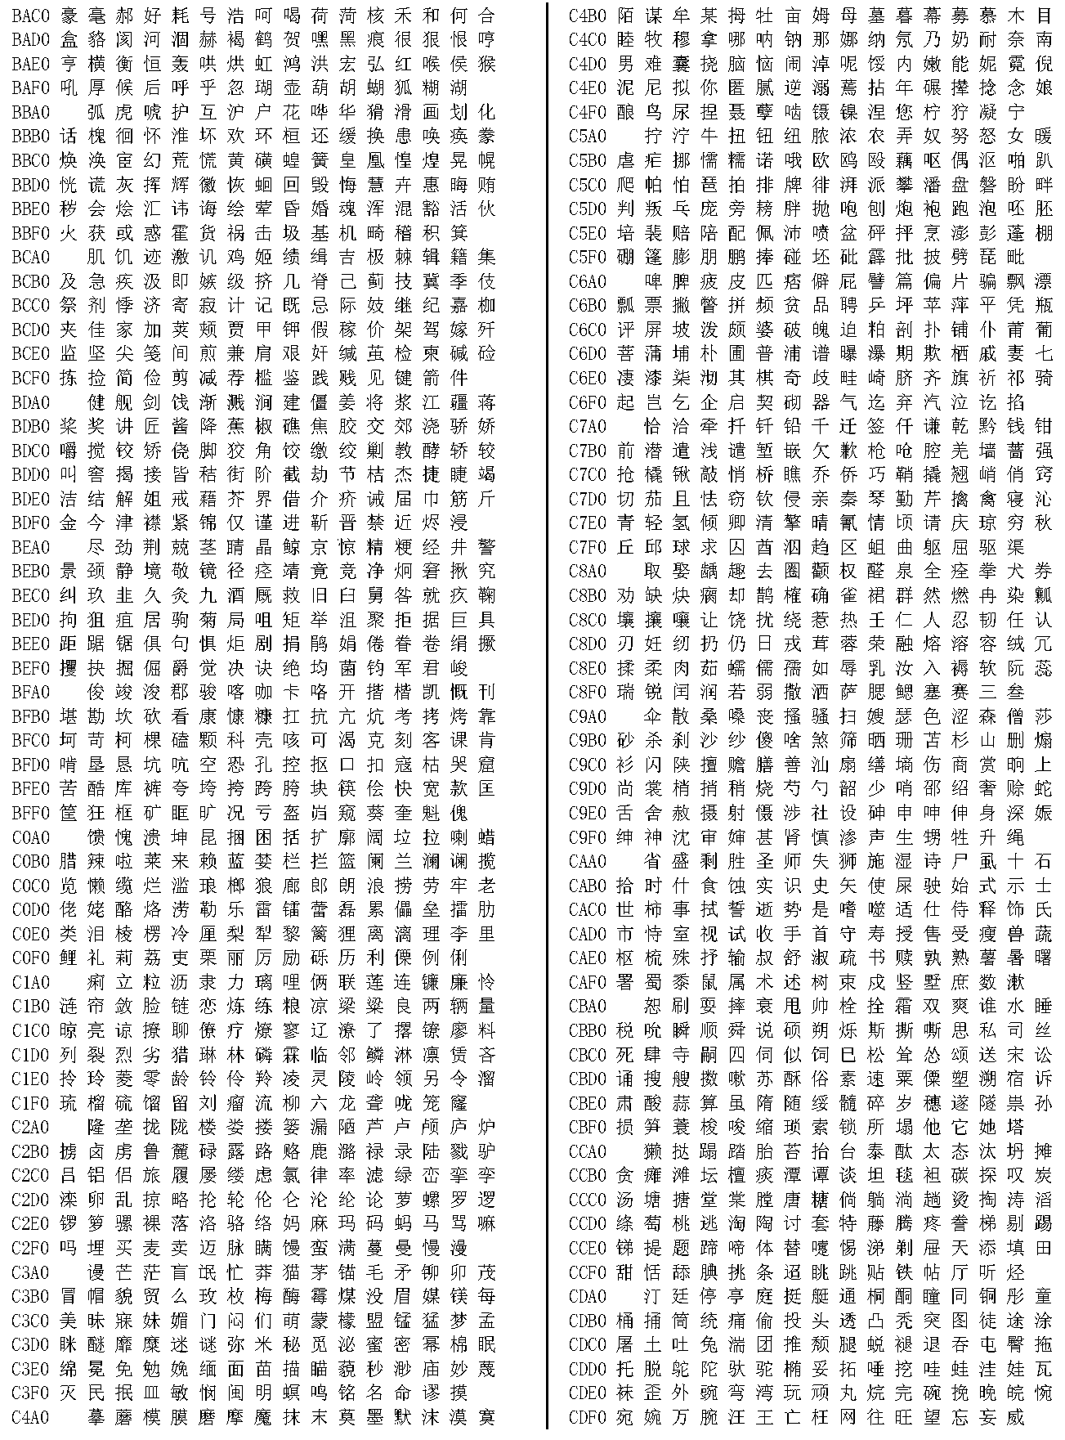
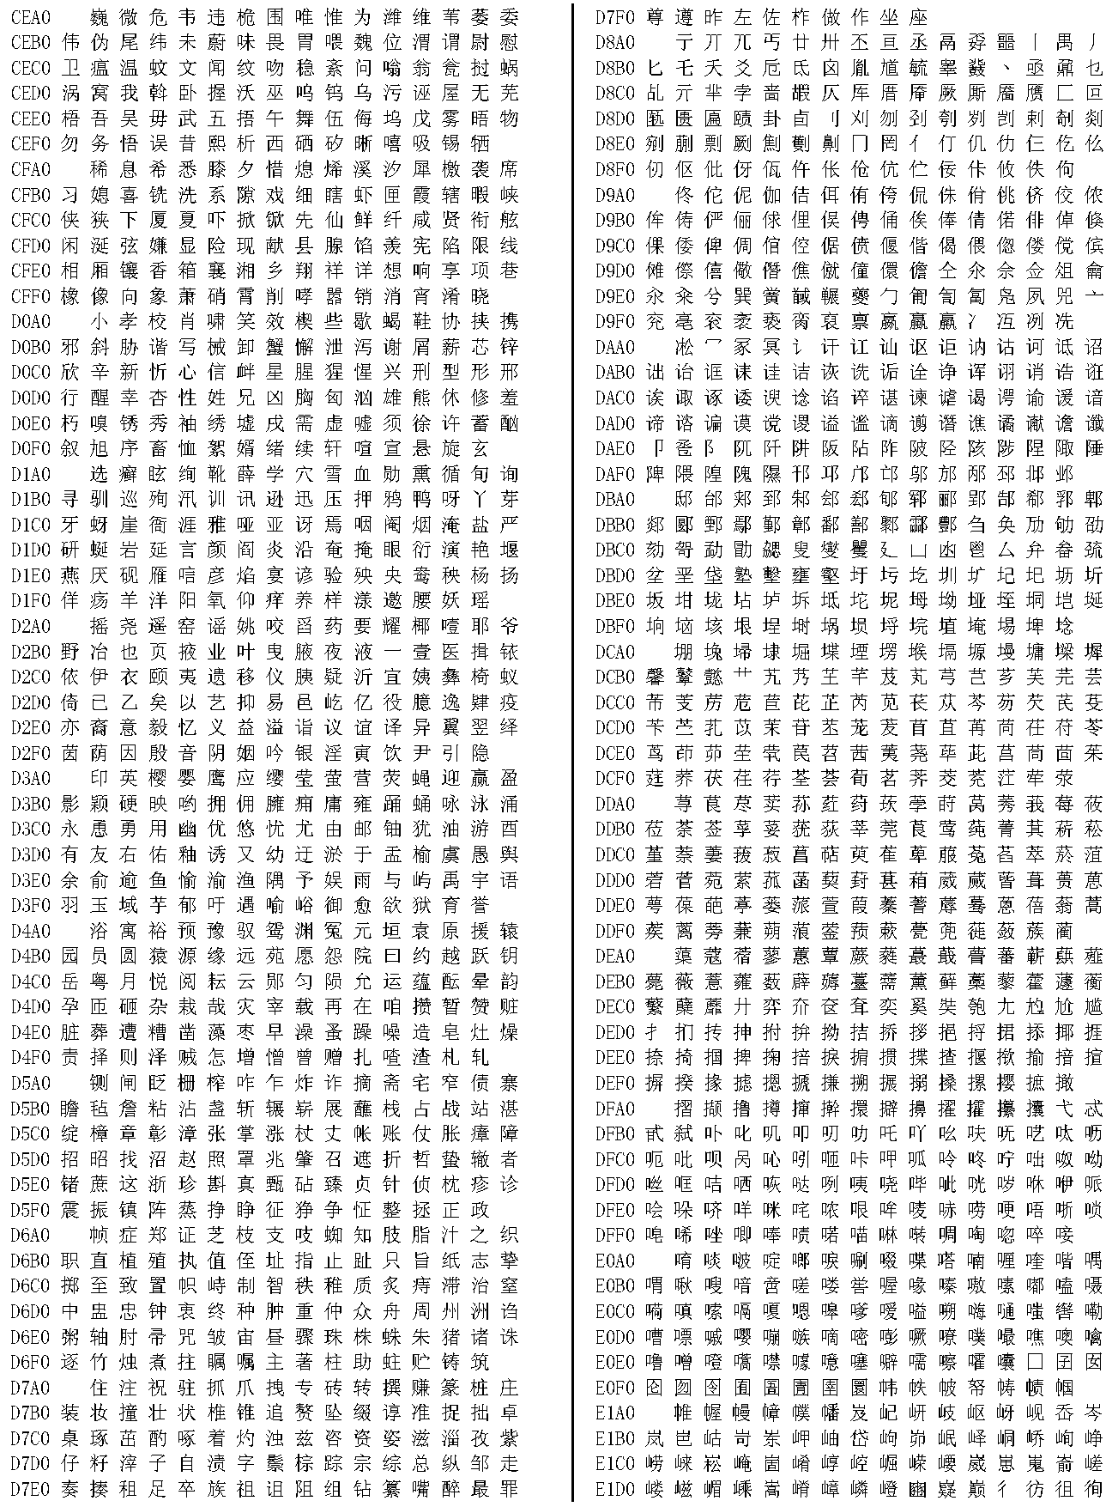

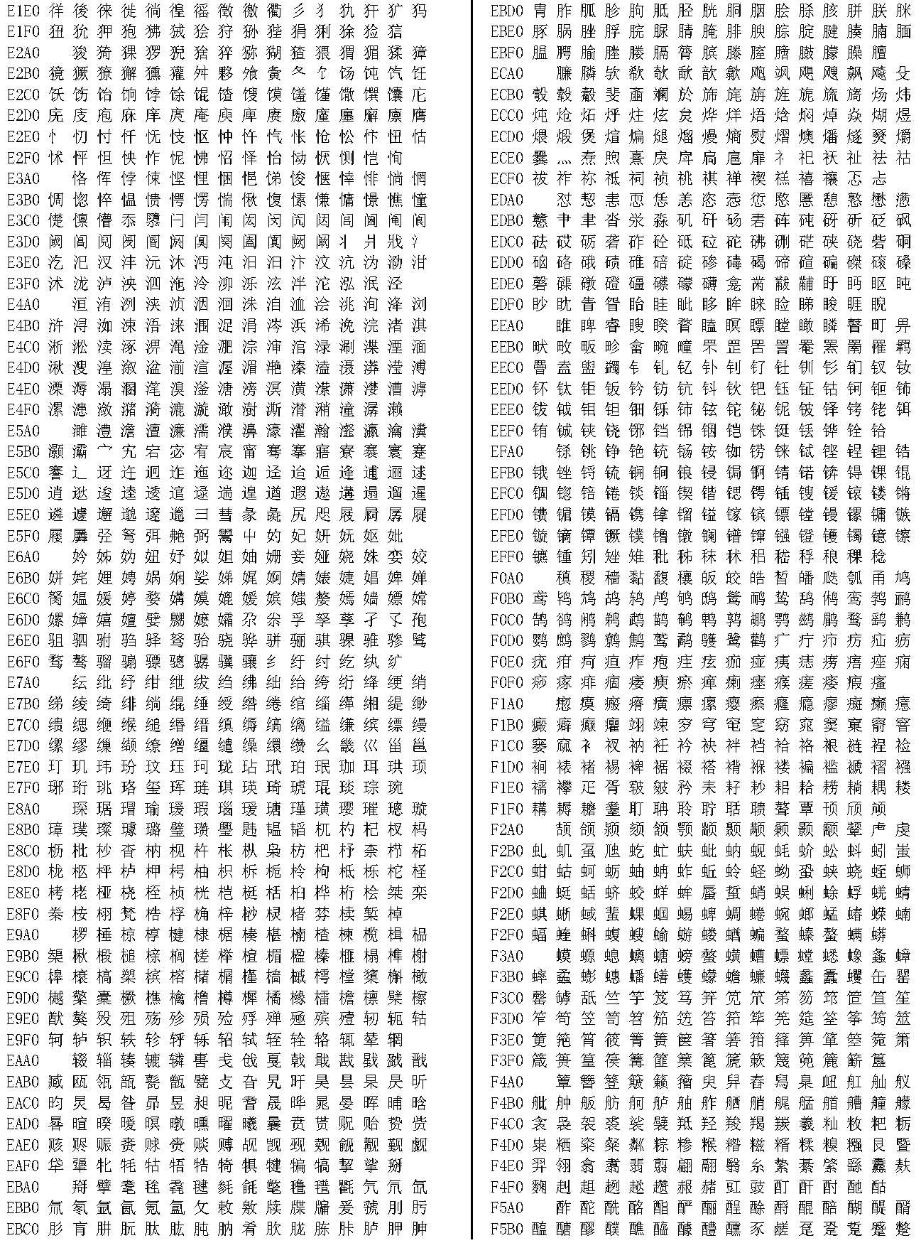

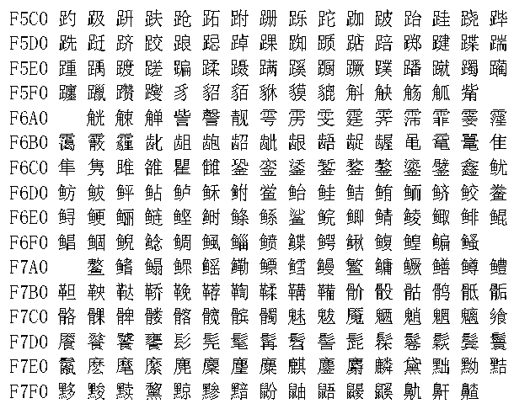

*************************************文档结束*******************************************

